Presse-Mitteilung:
Star U30 Europameisterschaft
27. Sep. – 1. Okt. 2023
Union-Yacht-Club Attersee

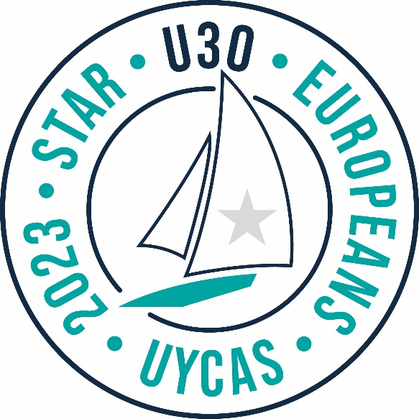

Sonntag, 1. Okt. 2023: „Perfektes Wetter für Wandern und Bergsteigen,“ so der Kommentar des lokalen Meteorologen Mike Burgstaller. Schade nur, dass dieser herrliche Herbsttag für die Segler*innen keinen Wind geboten hat…
Am ersten Tag der Veranstaltung herrschte guter Wind aus Nord-Ost mit 7 – 9 Knoten (ca. 15 km/h), der legendäre Rosenwind. Da stand aber Registrierung und Vermessung am Programm. Der schöne Wind konnte nur für Übungsschläge genutzt werden, Wettfahrten waren noch nicht am Plan.
Am Donnerstag wurden alle 21 teilnehmenden Crews begrüßt, Sportler*innen aus sechs Nationen und zwei Kontinenten. „Welch toller Schritt, dass wir heute sogar sieben SteuerFRAUEN willkommen heißen dürfen,“ stellt Veranstaltungsleiter Adi Lüzlbauer fest. Im Männer-dominierten Segelsport ist das eine erfreulich hohe Beteiligung von weiblichen Athleten. Zum Segeln kam es an diesem Tag leider nicht, der Wind viel zu schwach.
Der dritte Veranstaltungstag brachte abermals keinen ausreichenden Wind. Um die Zeit unterhaltsam zu vertreiben – Seemannsgarn hatte man am Vortag schon genug gesponnen – versuchte man sich an einigen Partien Boccia. Dieses Spiel eignete sich perfekt, um freundschaftliche Kontakte zu pflegen.
Am Samstag war es endlich so weit: Auslaufen aus dem Hafen! Der Wind war böig und instabil in der Richtung. Wettfahrtleiter Gert Schmidleitner führte mehrere Starts durch, die Wettfahrten mussten aber meist wegen Winddrehern oder Windlöchern wieder abgebrochen werden. Nur eine einzige Wettfahrt konnte gültig abgeschlossen werden.
Die Regatta-Serie und Wertung als Europameisterschaft ist nur gültig, wenn drei Wettfahrten zustande kommen. Der Reservetag wurde voller Hoffnung genutzt. Am Vormittag schaute es so gut aus, dass die ganze Flotte auslief. Aber schlussendlich war es mehr Badetag, als Segeltag… - die Meisterschaftstitel können somit nicht vergeben werden.
Die eine gesegelte Wettfahrt wurde von der niederländischen Crew Pim Van Vugt und Robin Jacobs gewonnen. Sie gingen vor der weitgereisten Mannschaft aus Argentinien, Martin Pedro Ferrero und Tomas Fioriti über die Ziellinie. Das drittschnellste Boot wurde von Stefan Scharnagl (SC Mattsee) und Adi Lüzlbauer (UYC Attersee) über den Kurs gebracht. Drei verschiedene Nationen am Podest, das ist doch ein Ergebnis, das sich sehen lassen kann!

Die Veranstaltung ist über eine eigene Homepage dokumentiert: stars2023.uycas.at. Informationen zu unserem Club stehen auf unserer Homepage www.uycas.at zur Verfügung. Sollten Sie weitere Fragen haben, stehen wir Ihnen gerne zur Verfügung!

Die beigefügten Bilder sind in den Dateinamen erklärt. Unter Angabe des Copyrights (UYCAs, Irene Schanda bzw. Sport Consult) sind die beigefügten Bilder im Zusammenhang mit der Berichterstattung zu dieser Veranstaltung honorarfrei.

Rückfragehinweis
Veranstaltungsleiter Adi Lüzlbauer, (adi.starsailor@gmail.com; 0664 / 60 91 95 58)
Wettfahrtleiter: Gert Schmidleitner (schmidleitner@sportconsult.at; 0664 / 512 88 03)
Pressereferent: Matthias Flödl, (matthias.floedl@uycas.at; 0664 / 42 69 442)
Sekretariat Union-Yacht-Club Attersee: (sekretariat@uycas.at; 07666 / 73 62)

Mit der Austragung von rund 30 Regatten pro Jahr und einem starken Jugendförder-Programm ist der Union-Yacht-Club Attersee einer der wichtigsten privaten Förderer des Segelsports in Österreich. Im vergangenen Jahr haben insgesamt 1.800 Personen aus dem In- und Ausland an den Veranstaltungen des Segelclubs mit 750 Booten verteilt auf ca. 55 Tage teilgenommen. Damit ist der UYCAs ein wichtiger Wirtschaftsfaktor für die Tourismus-Region an den Ufern des Attersees.

